**Разработка архитектуры проектного решения**

**1. Ситуация разработки архитектуры в вашем студенческом проекте**

В результате прохождения предыдущих шагов у проектной команды уже должна появиться концепция проекта, которая может включать различные элементы в зависимости от того, какой методологией вы пользуетесь.

В любом случае, вы понимаете:

* Какую проблему/потребность клиента вы собираетесь решать;
* В чем суть решения, которое вы предлагаете.

На данном этапе нам необходимо перейти от общего замысла проекта к детальной проработке технической части вашего проекта.

**2. Что такое архитектура системы**

**Архитектура проектного решения** — это крупноблочное описание, из каких ключевых функциональных элементов состоит ваше решение. По этому описанию должно стать понятно, как предлагаемый вами механизм будет работать.

При разработке архитектуры необходимо определить ключевые элементы решения и связи между ними, а также процессы, которые ими обеспечиваются, чтобы выполнять заданные функции. На этапе разработки и обсуждения архитектуры, ее целесообразно представлять в виде схемы. По мере работы схема уточняется и детализируется. На первом шаге стоит создать общую схему технического решения так, как вы ее понимаете. Далее вы можете детализировать описания архитектуры, используя специальные профессиональные нотации и языки, и использовать специальные методики (Rapide, Wright, SysML, ArchiMate).

**3. Типовые архитектуры**

При разработке архитектуры технической системы имеет смысл ориентироваться на типовые архитектуры. Это своеобразные шаблоны, которые уже разработаны в той или иной профессиональной сфере. Не существует единого каталога типовых архитектур, поэтому в каждой сфере они могут быть разработаны в разных логиках. Тем не менее, мы рекомендуем соотносить вашу архитектуру с такими шаблонами.

Например, в авиастроении есть два шаблона по размещению крыла у самолета.

до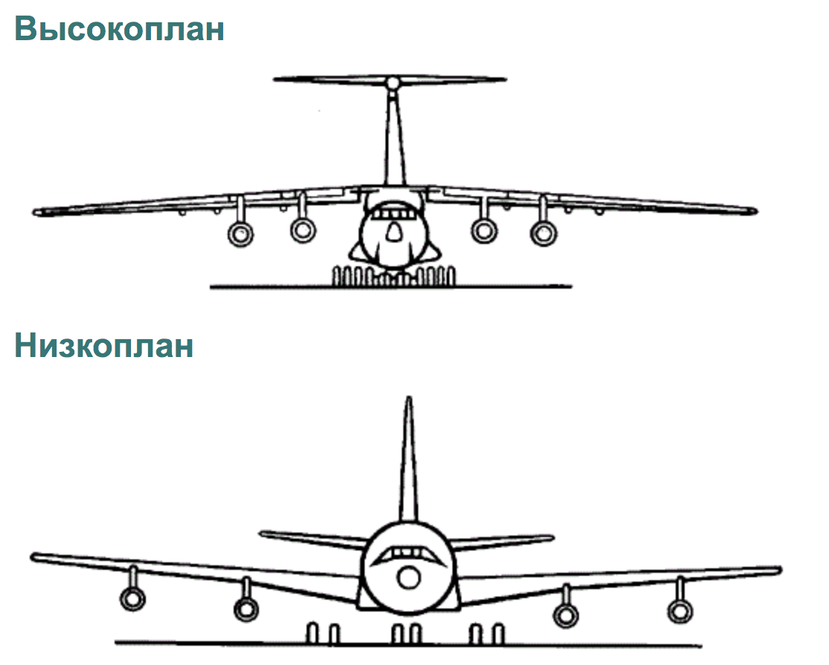

via <http://superjet.wikidot.com/wiki:nizkoplan-ili-vysokoplan>

Каждая из типовых архитектур обладает своими плюсами и своими минусами. Про различия высокопланов и низкопланов можно прочитать по ссылке. Использование типовых архитектур позволит вам не “изобретать велосипед” и учесть в вашем техническом решении обобщенный опыт конструирования в данной профессиональной сфере, который уже заложен в типовой архитектуре.

Для сферы, в которой вы работаете, вы можете найти типовые архитектуры в профессиональной литературе.

**4. Жизненный цикл технической системы**

И еще одно очень важное замечание: при проектировании архитектуры системы необходимо учитывать, что с ней будет происходить на всех этапах жизненного цикла - от создания до ликвидации. С практической точки зрения, это означает, что вы должны четко понимать, как ваше решение будет собираться из деталей (в какой последовательности), как одни детали будут размещаться внутри корпусов и т.п., как ваша система будет эксплуатироваться, и как она будет ремонтироваться и демонтироваться.

**5. Требования к проектному решению**

Требования - это специальный термин, который объединяет все характеристики, которыми должна обладать система и ее элементы. Данные характеристики выявляются из интервьюирования пользователей технического решения, анализа условий, в которых система будет функционировать, анализа законодательства и подзаконных актов, которые регулируют данную сферу и т.п. В числе требований должны быть уточнены все условия и ограничения (например максимальная температура эксплуатации, уровень вибрации, вес и габариты), в которых будет использоваться решение.

В таблице показаны основные типы требований:

| Уровень требований | Пояснение |
| --- | --- |
| Пользовательские требования | Формулируются дона основе интервью пользователей. Пользователь будет использовать естественный язык, поскольку обычно не разбирается в технической специфике. Пользовательские требования фиксируются в обычном (бытовом языке). Важно учесть, что требования разных пользователей могут противоречить друг другу и снятие этих противоречий – одна из задач проектировщиков. |
| Функциональные требования / требования качества | Это перевод требований с языка пользователя на профессиональный язык. Функциональные требования описывают, какие функции должна осуществлять система. Требования качества - какими качествами обладать.  Например, говоря про размер проектируемого телефона, пользователь говорит, что телефон должен легко помещаться в одной руке и с ним можно оперировать одной рукой. При переходе к функциональным требованиям и к требованиям качества мы должны определить точный размер (или диапазон) в каких-либо единицах измерения. |
| Требования к узлам и деталям | Понимая функциональные требования к системе – что она должна делать, мы можем понять, какие функциональные элементы должны составлять систему (на примере с телефоном: антенна, аккумулятор, экран и т.п.). К каждому функциональному элементу формулируются свои требования, на основании которых его можно сконструировать.  Важно не забывать, что разные элементы системы должны между собой состыковываться, поэтому, в требованиях к ним необходимо прописывать условия интеграции системы. Проще всего продолжить пример с размерами телефона: мы должны зафиксировать предельные размеры деталей телефона и их форму, чтобы они как минимум помещались в корпусе и состыковывались между собой. |

**6. Переход от проектной рамки к архитектуре и к детализации проекта**

В предыдущих модулях курса обсуждалось, что при разработке проекта необходимо определить проблемы и потребности ваших пользователей. Скорее всего на этом этапе вы понимаете “боль” клиента и у вас уже появилось некоторое представление о том, в чем будет состоять техническое решение - отдельные элементы архитектуры или даже ее первичное описание.

При разработке схемы архитектуры технического решения вам необходимо провести работу по формулированию требований к системе и ее элементам. Для этого требуется:

1. Зафиксировать то, что вы уже понимаете об архитектуре в виде схемы, определить “зоны незнания”, выбрать типовую архитектуру для данной профессиональной сферы и упорядочить элементы архитектуры в соответствии с ней. Далее постепенно заполнять “зоны незнания” за счет поиска информации и определения функциональных мест в структуре, которые в ней необходимы. После того, как вы определили основные элементы в схеме архитектуры и связи между ними, вы можете подобрать компоненты, которые заполнят эти функциональные места. Компоненты - это конкретные узлы и детали, которые можно “купить на рынке” или которые требуется разработать самостоятельно. В результате такой работы у вас должна получиться заполненная схема архитектуры технической системы.
2. Перевести знание о проблемах клиента в язык пользовательских и функциональных требований к системе. Скорее всего для этого потребуется дополнительное интервьюирование клиентов. Кроме требований со стороны клиента необходимо учесть требования, которые накладывает законодательство, условия, в которых будет функционировать техническая система, предельную стоимость системы, а также иные аспекты важные для данной технической сферы. После определения верхнеуровневых требований вы должны определять требования к отдельным элементам системы.

Оба этих процесса (разработка архитектуры и инженерия требований) могут реализовываться параллельно и дополнять друг друга.

**7. Как это применить**

Пример траектории:

| Шаг | Пояснение |
| --- | --- |
| 1. Актуализировать функции технической системы | Восстановить, зачем нужна техническая система, какие потребности клиента она решает, каким образом. |
| 2. Прорисовать схему архитектуры в виде крупных блоков и связей между ними, которые обеспечат выполнение функций, обеспечивающих удовлетворение интересов, потребностей заказчика и т.п. | На данном этапе мы двигаемся от тех элементов, которые нам уже известны. На этапе выработки решения у нас уже должна была появиться гипотеза, что конкретно мы создаем и чаще всего есть гипотезы, из каких ключевых элементов эта система состоит. Сейчас задача состоит в том, чтобы зафиксировать то, что мы знаем и зафиксировать, что не знаем.  После этого целесообразно выбрать тип архитектуры, который характерен для данной профессиональной области.  Далее необходимо упорядочить элементы в логике выбранного типа архитектуры, выявить зоны незнания и найти по ним информацию. |
| 3. Детализировать архитектуру | После того, как мы понимаем, как система устроена в целом, мы можем сделать шаг вглубь и прорисовать те элементы, которые мы в настоящий момент можем конкретизировать. |
| 4. Определить компоненты | Элементы архитектуры – функциональные места на схеме 9 могут быть заполнены компонентами. Обычно большая часть компонентов уже существует и на данном шаге мы можем определить, какие компоненты нам требуются для каждого элемента, а какие компоненты нельзя «купить на рынке» и требуется или отдельно заказать производителю или предварительно изобрести и сделать самостоятельно. |
| 5. Провести работу с требованиями | После того как мы разработали схему архитектуры, мы можем провести работу с требованиями, это позволит проверить нашу гипотезу архитектуры и уточнить ее параметры. |
| 6. Определить конфигурации архитектуры с учетом жизненного цикла технического решения | Крайне важно предусмотреть, какой должна быть архитектура на разных этапах жизненного цикла. Особенно это важно для изделий, которые требуют физической сборки. |
| 7. Провести детальное проектирование | Следующий этап – это разработка элементом системы в соответствии с требованиями. На данном этапе крайне полезно использовать профессиональный язык проектирования, который используется в данной профессиональной сфере. |
| 8. Провести тестирование | Требуется тестирование разработанных элементов на предмет соответствия требованиям. |

Мы привели процесс движения, который условно можно разделить на две части:

- разработка архитектуры;

- уточнение, проверка, детальное проектирование и тестирование.

Первый этап – это творческая работа, которая порождает новое решение, второй этап – это тщательная проработка различных аспектов решения.